|  |  |
| --- | --- |
|  | |
|  | |
|  | |
|  | |
|  | |
|  | |
| 温州市公共机构节能管理平台建设项目 | |
|  | |
|  | |
|  | |
|  | |
|  | |
|  | |
|  | |
| 性能测试报告（JMeter版） | |
|  | |
|  | |
|  | |
|  | |
|  | |
|  | |
| 测试（王梦臣） | 复核（签章） |
|  | |
|  | |
| 2022年12月 | |

目 录

1 引言 1

1.1 目的 1

1.2 范围 1

1.3 定义、简写和缩略语 1

1.4 读者对象 1

1.5 引用文件 1

2 测试活动 1

2.1 工具 1

2.1.1 计划 1

2.1.2 线程组 1

2.1.3 组件 1

2.1.4 控制器 1

2.2 配置 1

2.3 指标 1

3 测试分析 1

3.1 JMeter压测（5进程×10线程） 1

3.1.1 聚合报告 1

3.1.2 每秒的响应分布图 1

3.1.3 响应时间分布图 1

3.1.4 请求失败与成功分布图 1

3.1.5 结果分析 1

3.2 JMeter压测（10进程×5线程） 1

3.2.1 聚合报告 1

3.2.2 每秒的响应分布图 1

3.2.3 响应时间分布图 1

3.2.4 请求失败与成功分布图 1

3.2.5 结果分析 1

3.3 JMeter压测（10进程×10线程） 1

3.3.1 聚合报告 1

3.3.2 每秒的响应分布图 1

3.3.3 响应时间分布图 1

3.3.4 请求失败与成功分布图 1

3.3.5 结果分析 1

3.4 JMeter压测（30进程×5线程） 1

3.4.1 聚合报告 1

3.4.2 每秒的响应分布图 1

3.4.3 响应时间分布图 1

3.4.4 请求失败与成功分布图 1

3.4.5 结果分析 1

3.5 JMeter压测（20进程×5线程） 1

3.5.1 聚合报告 1

3.5.2 每秒的响应分布图 1

3.5.3 响应时间分布图 1

3.5.4 请求失败与成功分布图 1

3.5.5 结果分析 1

4 测试总结 1

# 引言

## 目的

项目性能测试是指通过模拟生产运行的业务压力和使用场景组合，测试系统的性能是否满足生产要求，其重点是对系统处于或超过预期负载时的压力效果评估。

## 范围

项目测试范围覆盖采购（招标）文件、投标（应标）文件以及合同文件中约定的可度量性能指标。

## 定义、简写和缩略语

|  |  |
| --- | --- |
| 术语 | 定义 |
| 测试项 | 作为测试对象的软件项。 |
| 软件项 | 源代码、目标代码、作业控制代码、控制数据或这些项的集合。 |
| 测试脚本 | Testing Script（测试脚本）是指特定测试的一系列指令，这些指令可以被自动化测试工具执行。 |

## 读者对象

项目性能测试报告的预期读者是项目任务提出者、开发人员、测试人员以及项目管理团队。

## 引用文件

1．温州市公共机构节能管理平台采购文件

2．温州市公共机构节能管理平台投标文件

3．需求规格说明

4．计算机软件文档编制规范

5．计算机软件测试规范

6．计算机软件测试文档编制规范

# 测试活动

## 工具

Apache JMeter可以用于对静态的和动态的资源（文件、Servlet、Perl脚本、Java对象、数据库和查询、FTP服务器等）的性能进行测试，它可以用于对服务器、网络或对象模拟繁重的负载来测试它们的强度或分析不同压力类型下的整体性能。

JMeter测试由一系列JMeter元素组合构成的，JMeter提供了构建测试的所有元素，包括测试计划、线程组、组件、控制器四种类型。

### 计划

测试计划描述了JMeter测试在运行时执行的一系列步骤。完整的测试计划由一个或多个线程组、逻辑控制器、取样器、监听器、定时器、断言和配置元件组成。

测试计划元素是JMeter测试树的根节点，是唯一的，所有的测试元素节点都位于根节点之下。

### 线程组

线程组控制JMeter用来执行测试的线程数。要模拟多少个用户（称之为虚拟用户）来执行测试，可以通过修改线程组的线程数来实现。比如将线程数设置为10，表示模拟10个用户执行测试。

所有的取样器与逻辑控制器都必须位于线程组下，从这个角度理解，JMeter测试计划真正开始于线程组。其他元素，例如监听器，可以直接放在测试计划下，在这种情况下，它们将作用于所有的线程组。

一个测试计划下可以有多个线程组，在测试计划中可以配置以并行或顺序方式启动多个线程组。

### 组件

JMeter中最基本的元素为元件，元件是JMeter测试中的最小功能单元，每个元件都具有某种特定的功能。比如“Response Assertion”断言元件，可以实现对请求或响应是否预期的验证。

JMeter提供了很多元件，为了方便用户使用与管理众多的元件，JMeter将多个功能类似或逻辑上相关的元件归为一类，称为组件。JMeter包含六大组件：配置元件、定时器、前置处理器、后置处理器、断言、监听器。

#### 配置元件

配置元件与取样器密切相关。类似于配置文件之于软件，软件配置文件可以影响软件的行为；同样通过配置元件可以新增或修改请求内容，实现对请求的自定义。

#### 定时器

默认情况下，JMeter线程按顺序执行取样器而不会出现暂停的情况。通过将定时器添加到线程组来指定延迟。如果不加延迟，JMeter可能会在很短的时间内发送过多的请求到服务器，导致服务器负载过重而崩溃。

#### 前置处理器

前置处理器在进行取样器请求之前执行一些操作。如果前置处理器附加到取样器元素，那么它将在该取样器元素运行之前执行。

前置处理器经常用于在运行之前修改取样器请求的设置，或更新未从响应文本中提取的变量。

#### 后置处理器

后置处理器在取样器请求完成后执行一些操作。如果后置处理器附加到取样器元素，那么它将在该取样器元素运行之后执行。

后处理器通常用于处理响应数据，从中提取需要的值。

#### 断言

断言用于验证取样器请求或对应的响应是否返回了期望的结果。

JMeter测试是否执行成功，结果是否预期，都可以通过添加断言来进行验证。

#### 监听器

监听器可以在JMeter执行测试的过程中搜集相关的数据，并将这些数据不同的形式，比如树、图、报告等呈现出来。

### 控制器

#### 取样器

取样器用于构建发给服务器处理的请求，即告诉JMeter怎样将请求发送到服务器。例如，若要发送HTTP请求，可以选择“HTTP Request”取样器，同时还可以通过添加配置元件来自定义请求。

#### 逻辑控制器

取样器请求默认是以先后顺序依次执行的，某些情况下满足了复杂的业务/场景需求。通过逻辑控制器可以控制JMeter发送请求的逻辑，来实现复杂的业务/场景。比如有选择性执行某些请求、循环执行请求、整体执行逻辑上有依赖关系的请求、交替执行请求等。

## 配置

|  |  |  |  |
| --- | --- | --- | --- |
| 资源 | | 描述 | 配置 |
| 测试部署环境 | 应用服务器 | 云服务器ECS | 2核8GB |
| 数据库服务 | 云数据库RDS MySQL 版 | 4核8GB |
| 附件存储 | 对象存储 OSS | 实时访问 |
| 本地终端 | 桌面电脑 | 操作系统版本 Windows 11 专业版 Insider Preview | 设备名称 DESKTOP-IT1F113  处理器 Intel(R) Core(TM) i3-8100 CPU @ 3.60GHz 3.60 GHz |
| 带宽 | 政务外网 | 200M |

## 指标

在本次性能测试，参照温州市公共机构节能管理平台招标需求及合同约定，系统应满足如下指标：

（1）单一查询系统响应时间≤1秒

（2）复杂查询系统响应时间≤3秒

（3）并发用户数500的情况下，系统响应时间≤6秒。

# 测试分析

## JMeter压测（5进程×10线程）

运行5个进程，每个进程启动10个线程，并发为50，项目日志开启info状态。

### 聚合报告

| Label | #Samples | Average | Median | 90%Line | 95%Line | 99%Line | Min | Max | Error% | TPS | KB/sec |
| --- | --- | --- | --- | --- | --- | --- | --- | --- | --- | --- | --- |
| 1 | 22805 | 547 | 366 | 512 | 636 | 5218 | 150 | 30003 | 0.26 | 65.3 | 96.5 |
| 2 | 33605 | 519 | 362 | 503 | 618 | 5200 | 150 | 30003 | 0.21 | 66.5 | 98.5 |
| 3 | 43505 | 536 | 365 | 508 | 621 | 5210 | 150 | 34899 | 0.26 | 65.6 | 97.1 |
| 4 | 48205 | 527 | 365 | 507 | 618 | 5206 | 150 | 34899 | 0.24 | 65.1 | 96.3 |
| 5 | 49005 | 535 | 364 | 507 | 616 | 5211 | 150 | 34899 | 0.27 | 63.9 | 94.5 |
| 6 | 49901 | 532 | 364 | 505 | 614 | 5207 | 150 | 34899 | 0.27 | 61.0 | 90.2 |
| 7 | 50000 | 531 | 363 | 504 | 613 | 5207 | 150 | 34899 | 0.27% | 60.9 | 90.1 |

### 每秒的响应分布图

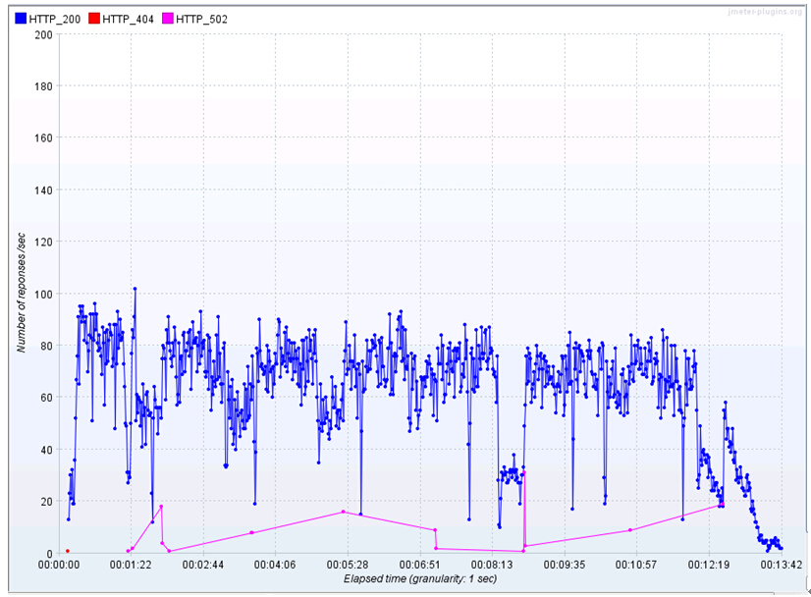

### 响应时间分布图

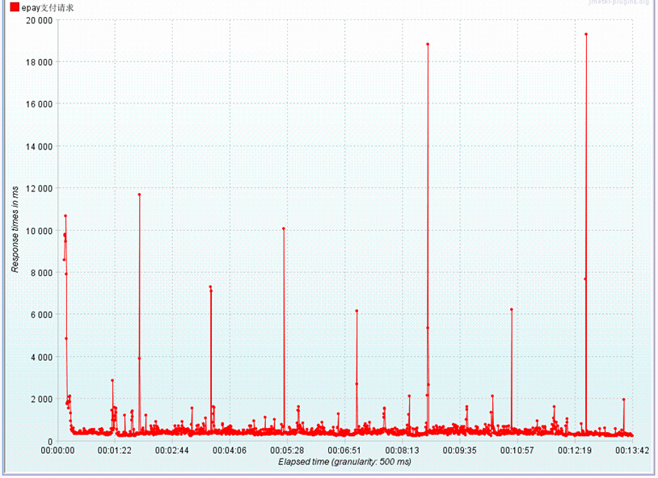

### 请求失败与成功分布图

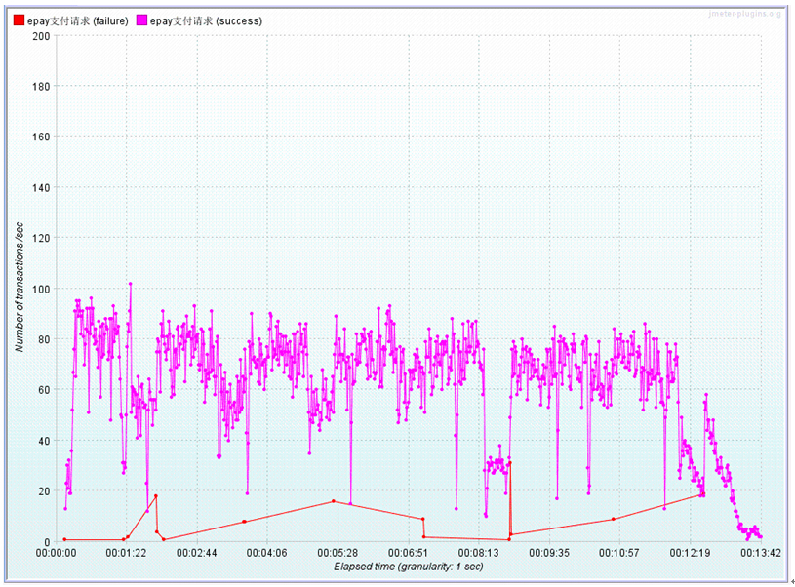

### 结果分析

| 总笔数 | JMeter错误笔数 | 请求前置响应超长笔数 | 服务本地处理超长笔数和404 |
| --- | --- | --- | --- |
| 50000 | 135 | 120 | 15 |

在使用JMeter压测请求被F5转发到Apache Server代理上，由于交易处理过程中处理时间过长造成长时间无响应，代理返回502 Proxy Error错误。

其中请求前置响应超长笔数在向前置获取结果返回的耗时超过3分钟，其余耗时均低于5s，前置接收到的晚，初步判定网络堵塞。

本地业务处理的错误原因为签名、验签、获取数据及请求时404等。

## JMeter压测（10进程×5线程）

运行10个进程，每个进程启动5个线程，并发为50，项目日志开启info状态。

### 聚合报告

| Label | #Samples | Average | Median | 90%Line | 95%Line | 99%Line | Min | Max | Error% | TPS | KB/sec |
| --- | --- | --- | --- | --- | --- | --- | --- | --- | --- | --- | --- |
| 1 | 11010 | 555 | 348 | 495 | 605 | 5196 | 148 | 30003 | 0.26 | 68.7 | 101.5 |
| 2 | 28910 | 507 | 333 | 473 | 568 | 5178 | 55 | 30015 | 0.25 | 76.3 | 121.9 |
| 3 | 36310 | 501 | 332 | 475 | 575 | 5176 | 55 | 30031 | 0.24 | 77.1 | 114.0 |
| 4 | 46310 | 485 | 331 | 466 | 557 | 5172 | 55 | 30031 | 0.21 | 78.6 | 116.3 |
| 5 | 50000 | 478 | 326 | 460 | 551 | 5166 | 55 | 30031 | 0.21 | 72.1 | 106.7 |

### 每秒的响应分布图

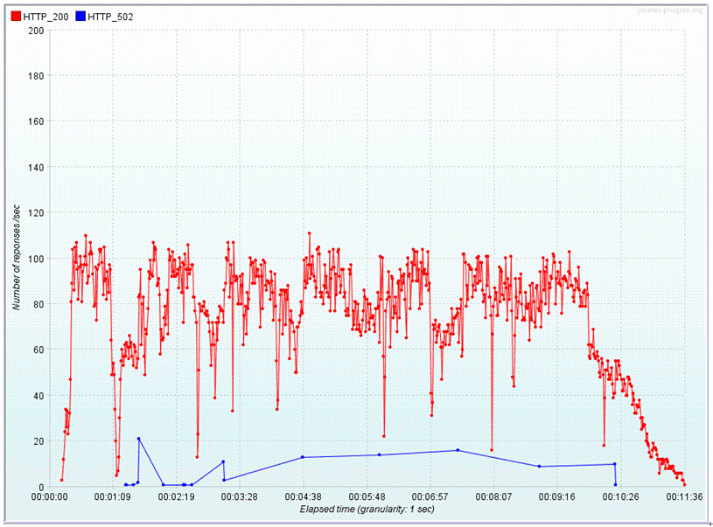

### 响应时间分布图

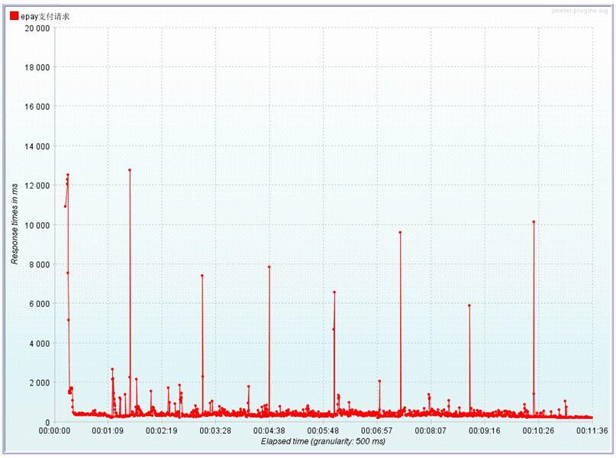

### 请求失败与成功分布图

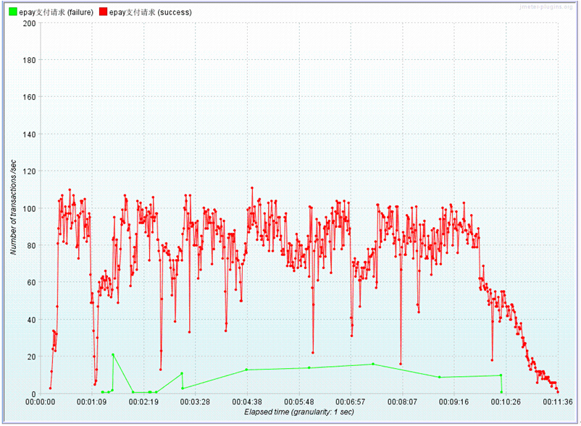

### 结果分析

| 总笔数 | JMeter错误笔数 | 请求前置响应超长笔数 | 服务本地处理超长笔数和404 |
| --- | --- | --- | --- |
| 50000 | 105 | 92 | 13 |

在使用JMeter压测请求被F5转发到Apache Server代理上，由于交易处理过程中处理时间过长造成长时间无响应，代理返回502 Proxy Error错误。

其中请求前置响应超长笔数在向前置获取结果返回的耗时超过3分钟，其余耗时均低于5s，前置接收到的晚，初步判定网络堵塞。

本地业务处理的错误原因为签名、验签、获取数据及请求时404等。

## JMeter压测（10进程×10线程）

运行10个进程，每个进程启动10个线程，并发为100，项目日志开启info状态。

### 聚合报告

| Label | #Samples | Average | Median | 90%Line | 95%Line | 99%Line | Min | Max | Error% | TPS | KB/sec |
| --- | --- | --- | --- | --- | --- | --- | --- | --- | --- | --- | --- |
| 1 | 50000 | 1219 | 896 | 1665 | 2692 | 5808 | 209 | 38306 | 0.30 | 68.0 | 100.5 |

### 每秒的响应分布图

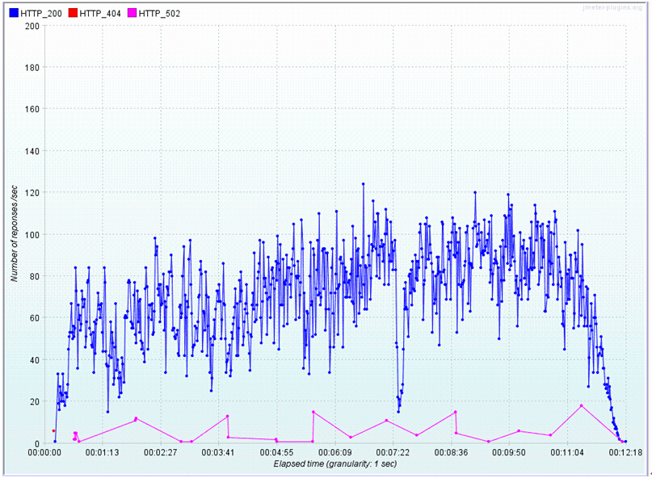

### 响应时间分布图

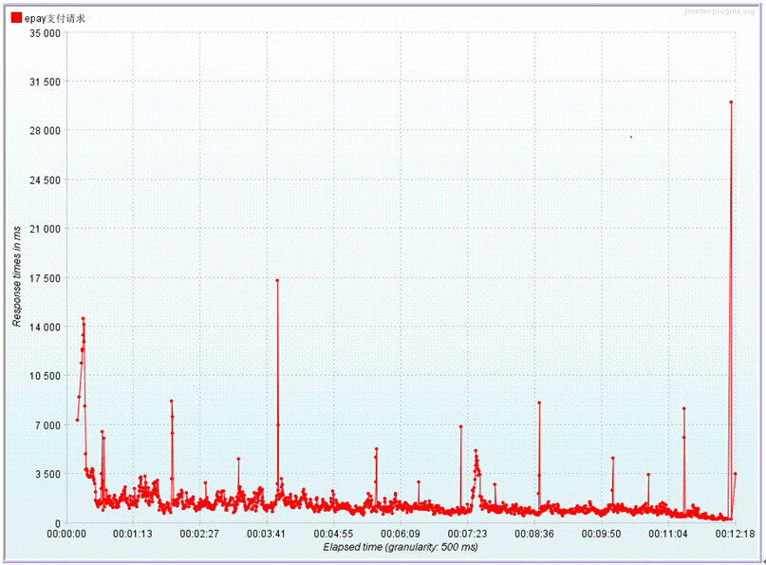

### 请求失败与成功分布图

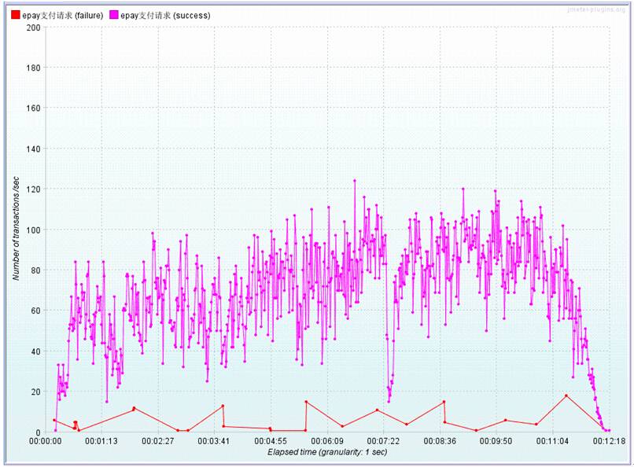

### 结果分析

| 总笔数 | JMeter错误笔数 | 请求前置响应超长笔数 | 服务本地处理超长笔数和404 |
| --- | --- | --- | --- |
| 50000 | 150 | 119 | 31 |

在使用JMeter压测请求被F5转发到Apache Server代理上，由于交易处理过程中处理时间过长造成长时间无响应，代理返回502 Proxy Error错误。

其中请求前置响应超长笔数在向前置获取结果返回的耗时超过3分钟，其余耗时均低于5s，前置接收到的晚，初步判定网络堵塞。

本地业务处理的错误原因为签名、验签、获取数据及请求时404等。

## JMeter压测（30进程×5线程）

运行30个进程，每个进程启动5个线程，并发为150，项目日志开启info状态。

### 聚合报告

| Label | #Samples | Average | Median | 90%Line | 95%Line | 99%Line | Min | Max | Error% | TPS | KB/sec |
| --- | --- | --- | --- | --- | --- | --- | --- | --- | --- | --- | --- |
| 1 | 150000 | 1473 | 1924 | 1733 | 1959 | 6156 | 222 | 35107 | 0.21 | 89.5 | 132.2 |

### 每秒的响应分布图

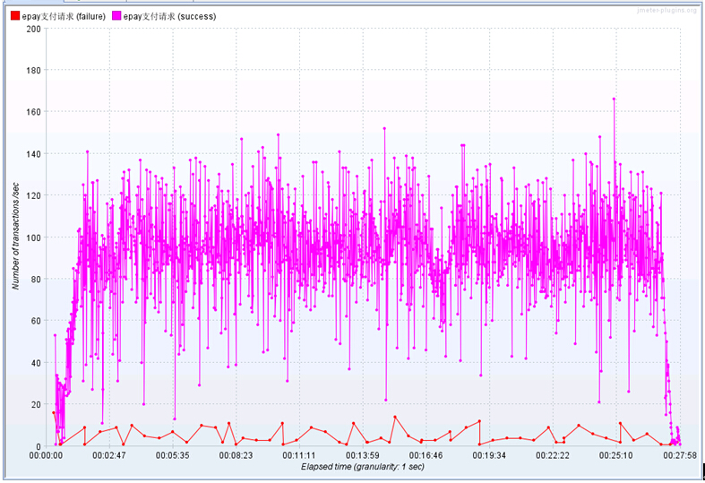

### 响应时间分布图

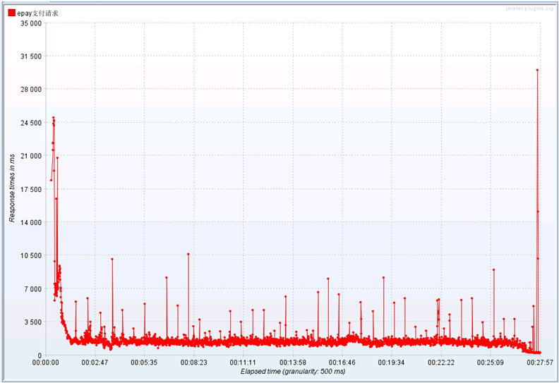

### 请求失败与成功分布图



### 结果分析

暂未统计。

## JMeter压测（20进程×5线程）

运行20个进程，每个进程启动5个线程，并发为100，项目日志开启info状态，超时时间2000ms。

### 聚合报告

| Label | #Samples | Average | Median | 90%Line | 95%Line | 99%Line | Min | Max | Error% | TPS | KB/sec |
| --- | --- | --- | --- | --- | --- | --- | --- | --- | --- | --- | --- |
| 1 | 200000 | 867 | 722 | 1073 | 1296 | 5674 | 1 | 10053 | 0.84 | 92.8 | 138.6 |

### 每秒的响应分布图

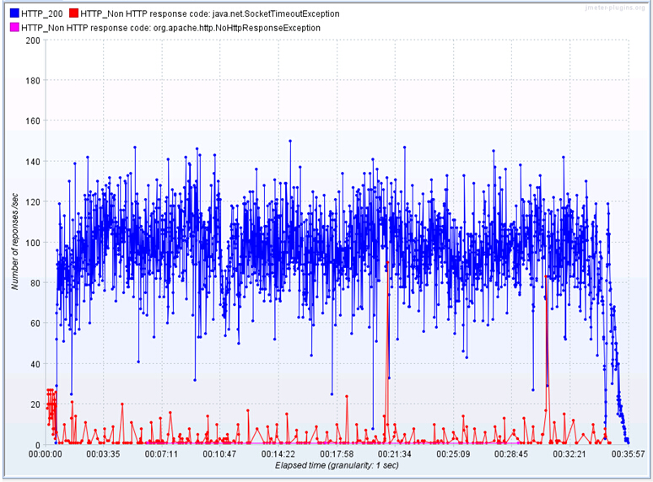

### 响应时间分布图

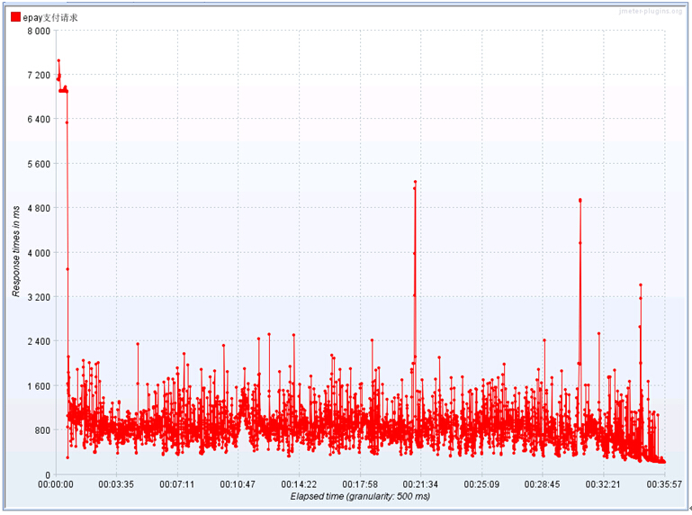

### 请求失败与成功分布图

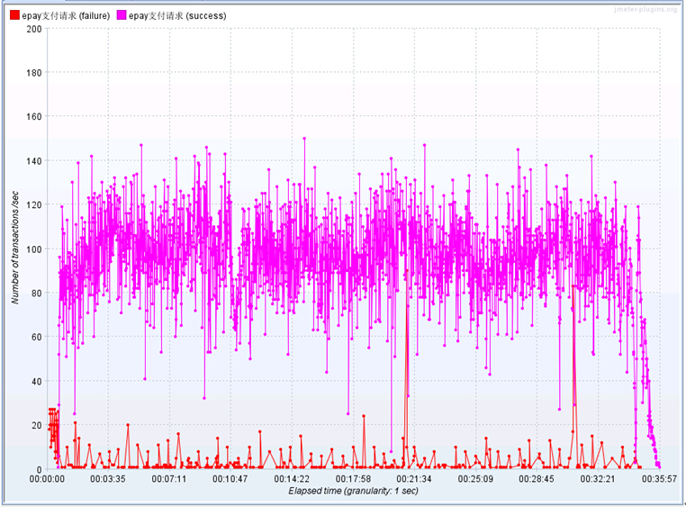

### 结果分析

| 总笔数 | JMeter错误笔数 | TPS |
| --- | --- | --- |
| 100000 | 730 | 98.0 |

由于本地客户端限定2000毫秒不响应就认为失败，所以失败率偏高。

# 测试总结

| Label | #Samples | Average | Median | 90%Line | 95%Line | 进程 | 线程 | 并发 | Error% | TPS | KB/sec |
| --- | --- | --- | --- | --- | --- | --- | --- | --- | --- | --- | --- |
| 50并发 | 50000 | 531 | 363 | 504 | 613 | 5 | 10 | 50 | 0.27% | 60.9 | 90.1 |
| 50并发 | 50000 | 478 | 326 | 460 | 551 | 10 | 5 | 50 | 0.21 | 72.1 | 106.7 |
| 100并发 | 50000 | 1219 | 896 | 1665 | 2692 | 10 | 10 | 100 | 0.30 | 68.0 | 100.5 |
| 150并发 | 150000 | 1473 | 1924 | 1733 | 1959 | 30 | 5 | 150 | 0.21 | 89.5 | 132.2 |
| 100并发 | 200000 | 867 | 722 | 1073 | 1296 | 20 | 5 | 100 | 0.84 | 92.8 | 138.6 |

通过对测试数据进行分析，（…结论及建议…）。

核心指标测试响应情况：

1．[√]符合 [ ]不符合 “单一查询，系统响应时间≤1秒”要求

2．[√]符合 [ ]不符合 “复杂查询，系统响应时间≤3秒”要求

3．[√]符合 [ ]不符合 “并发用户数300的情况下，系统响应时间≤6秒”

温州市公共机构节能管理平台系统综合评述为 [√]合格 [ ]不合格。

【指标解读】

Label：每个JMeter的element（例如HTTP Request）都有一个Name属性值。

#Samples：表示这次测试中一共发出了多少个请求，如果模拟10个用户，每个用户迭代10次，那么这里显示100。

Average：平均响应时间——默认情况下是单个Request的平均响应时间，当使用了Transaction Controller时，也可以以Transaction为单位显示平均响应时间。

Median：中位数，也就是50％用户的响应时间。

90%Line：90％用户的响应时间

95%Line：95％用户的响应时间

99%Line：99％用户的响应时间

Min：最小响应时间

Max：最大响应时间

Error%：本次测试中出现错误的请求的数量/请求的总数

Throughput：吞吐量——默认情况下表示每秒完成的请求数（Request Per Second）。

TPS：Transactions Per Second（每秒处理的事务数）。一个事务是指向服务器发送请求然后服务器做出反应的过程。

QPS：每秒查询率。它是对一个特定的查询服务器在规定时间内所处理流量多少的衡量标准。

KB/Sec：每秒从服务器端接收到的数据量，相当于LoadRunner中的Throughput/Sec。